 | Mantenimiento Preventivo Programado | Código: PRO-PVM-02 | Versión: 1.0
 | Mantenimiento Preventivo Programado | Emisión: Septiembre 2026 | Revisión: Diciembre 2026
 | Procedimiento de Postventa | Estado: Borrador para validación | Página: 1 de 1
 | Cláusula ISO 9001: 8.5.1, 8.5.5 | Propietario: Coordinación de Postventa | Elaboró: DETA Consultores

Importante: La limpieza de paneles es responsabilidad de Postventa; la revisión eléctrica y estructural de los meses 10, 20, 30 y 40 la ejecuta Ingeniería (PRO-ING-05). Una condición eléctrica detectada durante la limpieza se agenda como revisión formal con Ingeniería (PRO-PVM-04 y PRO-ING-05) y no se interviene en sitio. El propósito es pasar de un mantenimiento reactivo, sin registro, a un programa disparado por Postventa.

1. OBJETIVO
Establecer el programa de mantenimiento preventivo de SolarPro, integrado por las revisiones de los meses 10, 20, 30 y 40 y la limpieza anual, definiendo quién lo dispara y lo agenda, y clarificando la frontera entre la limpieza (Postventa) y la revisión eléctrica (Ingeniería), para que el mantenimiento deje de ser reactivo y quede registrado.
2. ALCANCE
Aplica a los sistemas encendidos registrados en el programa preventivo, con o sin beneficio de mantenimiento vigente; la vigencia determina la gratuidad del servicio, no la aplicabilidad del procedimiento. Cubre el seguimiento, el disparo y la agenda del mantenimiento preventivo y la ejecución de la limpieza por Postventa. Excluye la ejecución de la revisión eléctrica y estructural, que es de Ingeniería (PRO-ING-05).
3. DEFINICIONES Y ABREVIATURAS
Término | Definición
Programa 10-20-30-40 | Calendario de revisiones preventivas en los meses 10, 20, 30 y 40 del sistema.
Limpieza | Mantenimiento de paneles a cargo de Postventa; incluye la limpieza gratuita anual dentro de su vigencia.
Revisión eléctrica | Verificación eléctrica y estructural del sistema, a cargo de Ingeniería (PRO-ING-05).
Mantenimiento reactivo | Atención disparada por el cliente ante caída de generación o aumento del recibo de luz, sin programación previa.
Vigencia del beneficio | Periodo en que aplica el mantenimiento gratuito, verificado contra la fecha de instalación y la garantía.
Técnico de servicio | Quien ejecuta la limpieza, sea el proveedor solicitado por Postventa o el personal SolarPro designado en casos específicos.
4. DOCUMENTOS DE REFERENCIA
- ISO 9001:2015 cláusulas 8.5.1 (control de la producción y provisión del servicio) y 8.5.5 (actividades posteriores a la entrega)
- SOL-PROC-001 Proceso Comercial-Ingeniería-Postventa, fase 7.6 (documento origen)
- PRO-ING-05 Revisiones Programadas y Postventa Técnica (ejecución de la revisión eléctrica)
- PRO-PVM-03 Ejecución, Evidencia y Cierre con Satisfacción
- PRO-PVM-04 Escalamiento a Ingeniería y Seguimiento
- FOR-PVM-05 Programa de Mantenimiento Preventivo
- FOR-PVM-04 Determinación de Garantía
5. RESPONSABILIDADES
Responsable | Funciones
Postventa | Llevar el programa preventivo (FOR-PVM-05) · Disparar y agendar el contacto con el cliente · Verificar la vigencia del beneficio al disparar el servicio · Solicitar o ejecutar la limpieza
Coordinación de Ingeniería | Agendar y ejecutar la revisión eléctrica y estructural programada (PRO-ING-05)
Técnico de servicio | Ejecutar la limpieza de paneles · Registrar la evidencia antes y después (FOR-PVM-03) · Reportar condiciones eléctricas detectadas
6. POLÍTICAS Y LINEAMIENTOS
Frontera limpieza y revisión eléctrica. La limpieza de paneles es de Postventa; la revisión eléctrica y estructural la ejecuta Ingeniería (PRO-ING-05). Una condición eléctrica detectada durante la limpieza se agenda como revisión formal con Ingeniería (PRO-PVM-04 y PRO-ING-05) y se factura aparte cuando corresponde.
Programación proactiva. Postventa lleva el calendario del programa (FOR-PVM-05) y dispara el contacto con el cliente para las revisiones de los meses 10, 20, 30 y 40 y la limpieza anual; no se espera al reporte reactivo del cliente.
Vigencia del mantenimiento gratuito. Postventa verifica la vigencia del beneficio de mantenimiento gratuito contra la fecha de instalación y la garantía al disparar cada servicio. Fuera de vigencia se ofrece el servicio con cobro (FOR-PVM-04).
Quién ejecuta. Postventa solicita el servicio de revisiones y limpiezas. En casos específicos la limpieza la realiza personal SolarPro designado.
7. DESARROLLO DEL PROCEDIMIENTO
El procedimiento se desarrolla en fases secuenciales. Cada paso identifica al responsable y, cuando aplica, el registro que debe generarse.
Fase 1. Planeación del programa
1. Registrar el sistema en el programa · Al cierre de la instalación, dar de alta el sistema en el programa (FOR-PVM-05) con la fecha de encendido y las fechas objetivo de los meses 10, 20, 30 y 40 y de la limpieza anual.
Responsable: Postventa
Registro: FOR-PVM-05
2. Cargar la base instalada existente · Por única vez, al emitir el procedimiento, dar de alta en el programa los sistemas ya encendidos con su fecha de encendido histórica y las fechas objetivo recalculadas.
Responsable: Postventa
Registro: FOR-PVM-05
Control: Carga inicial completa
Fase 2. Disparo y agenda
3. Verificar la vigencia del beneficio · Al acercarse la fecha objetivo, confirmar que el beneficio de mantenimiento gratuito esté vigente contra la fecha de instalación y la garantía; si no lo está, marcar el servicio como sujeto a cobro (FOR-PVM-04).
Responsable: Postventa
Control: Beneficio vigente o servicio con cobro
4. Contactar al cliente · Contactar al cliente y agendar el servicio; para la revisión eléctrica, canalizar a Ingeniería (PRO-PVM-04 y PRO-ING-05).
Responsable: Postventa
5. Clasificar el servicio · Determinar si el servicio es limpieza (Postventa) o revisión eléctrica (Ingeniería) y registrarlo en el programa.
Responsable: Postventa
Control: Clasificación registrada
Fase 3. Ejecución de la limpieza
6. Ejecutar la limpieza · Realizar la limpieza de paneles y registrar la evidencia antes y después.
Responsable: Técnico de servicio
Registro: FOR-PVM-03
7. Atender hallazgos eléctricos · Si durante la limpieza se detecta una condición eléctrica, agendar una revisión formal con Ingeniería (PRO-PVM-04 y PRO-ING-05) y no intervenir el sistema eléctrico.
Responsable: Técnico de servicio
Control: Revisión formal agendada
8. Cerrar y actualizar el programa · Cerrar el servicio (PRO-PVM-03) y actualizar la próxima fecha objetivo en el programa (FOR-PVM-05).
Responsable: Postventa
Registro: FOR-PVM-05 actualizado
8. DIAGRAMA DE FLUJO
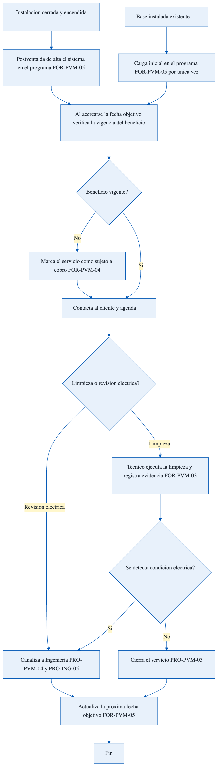
Del alta en el programa al cierre de la limpieza, con la canalización de la revisión eléctrica a Ingeniería.
9. REGISTROS Y FORMATOS ASOCIADOS
Código | Formato
FOR-PVM-05 | Programa de Mantenimiento Preventivo
FOR-PVM-03 | Checklist de Servicio
FOR-PVM-04 | Determinación de Garantía
10. CONTROL DE CAMBIOS
Versión | Fecha | Descripción del cambio | Elaboró
1.0 | Septiembre 2026 | Emisión inicial. Formaliza el programa preventivo de Postventa y su frontera con Ingeniería. Revisión trimestral. | DETA Consultores
11. CONTROL DE FIRMAS

__________________________ | __________________________ | __________________________
Elaboró  DETA Consultores | Revisó  Coordinación de Postventa | Aprobó  Dirección General

